TEMAT: Interpretacja fotograficznych obserwacji komety Hale-Bopp

POJĘCIA: współrzędne równikowe, kształt orbit kometarnych, odległości kątowe na niebie, trójkąt sferyczny, ruch własny i prędkość tangencjalna, budowa komet

POMOCE: fotografie, materiały biurowe, suwmiarka lub linijka, kalkulator

ZADANIE: Poniższe dwa zdjęcia przedstawiają kometę Hale-Bopp w dwóch różnych położeniach na niebie. Posługując się załączoną mapką wyznaczyć współrzędne równikowe komety, ruch własny oraz prędkość tangencjalną. Ponadto dla jednej z fotografii wyznaczyć rozmiary liniowe komety.

WSKAZÓWKI: Należy zwrócić uwagę, że zdjęcia wykonane zostały w różnych warunkach pogodowych co powoduje, że nie wszystkie gwiazdy na jednym zdjęciu są widoczne na drugim. Dłuższa krawędź zdjęcia jest równoległa do kierunku rektascensji, a skala zdjęcia jest zbliżona do skali mapy. W opisie zdjęć została zanotowana data i godzina ekspozycji. W załączeniu podano współrzędne równikowe kilku jasnych gwiazd, a także odległość komety od Słońca i współrzędne Słońca. Odległość kątową (d) na niebie można obliczyć z wzoru kosinusów trójkąta sferycznego (α_{i} , δ_{i} - współrzędne równikowe obiektów):

(1) $\text{cos}(d)=\text{cos}(\text{90}−d_{1})\text{cos}(\text{90}−d_{2})−\text{sin}(\text{90}−d_{1})\text{sin}(\text{90}−d_{2})\text{cos}(\left|α_{1}−α_{2}\right|)$

Przydatne też będą wzory sinusów i kosinusów trójkąta płaskiego:
(2) $\frac{a}{\text{sin}(A)}=\frac{b}{\text{sin}(B)}=\frac{c}{\text{sin}(C)}$; $a^{2}=b^{2}+c^{2}−2\text{bc}\text{cos}(A)$
Skalę zdjęcia można wyznaczyć dzieląc odległość kątową dwóch gwiazd przez mierząc linijką odległość pomiędzy obrazami tych gwiazd na zdjęciu

PRZEBIEG ĆWICZENIA:
- Na mapie zaznaczyć kontury obu fotografii, zaznaczyć gwiazdy które widać na zdjęciach
- Określić skalę zdjęcia czyli jaki kąt na niebie odpowiada 1 cm na zdjęciach
- Oszacować kątowe rozmiary fotografii
- Nanieść na mapkę pozycje komety, odczytać współrzędne komety
- Wyznaczyć kątowe rozmiary głowy komety i kątową długość warkocza
- Wyliczyć kątową odległość Słońce-kometa
- Rozwiązać trójkąt Ziemia-Słońce-kometa
- Obliczyć długość warkocza komety oraz średnicę głowy komety (w jednostkach astronomicznych)
- Obliczyć prędkość kątową komety (w stopniach na dobę)
- Obliczyć prędkość tangencjalną (w kilometrach na godzinę)

OPRACOWANIE WYNIKÓW: Rozwiązanie sprawozdanie powinno zawierać: krótkie wyjaśnienie znaczenia haseł zawartych w punkcie POJĘCIA, wartości obliczanych wielkości oraz dyskusję błędów otrzymanych rezultatów. Do można dołączyć rysunek przedstawiający położenie Słońca, Ziemi i komety wykonany z zachowaniem właściwych kątów w skali 20 cm = 1 jednostka astronomiczna

DANE:
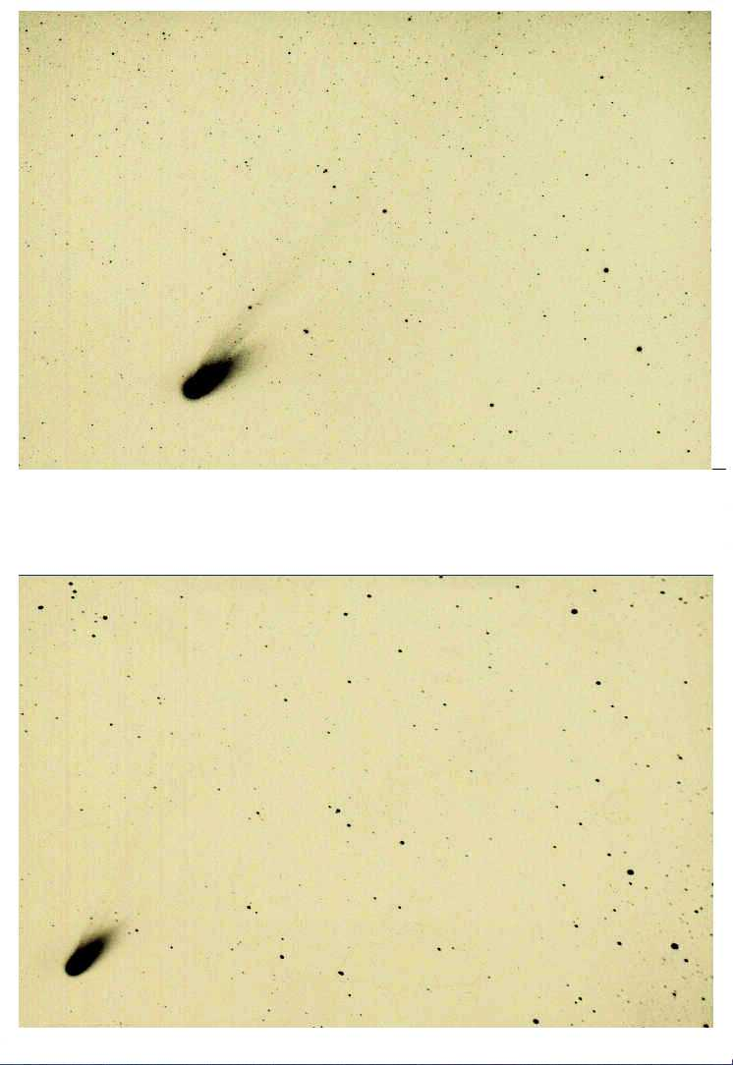

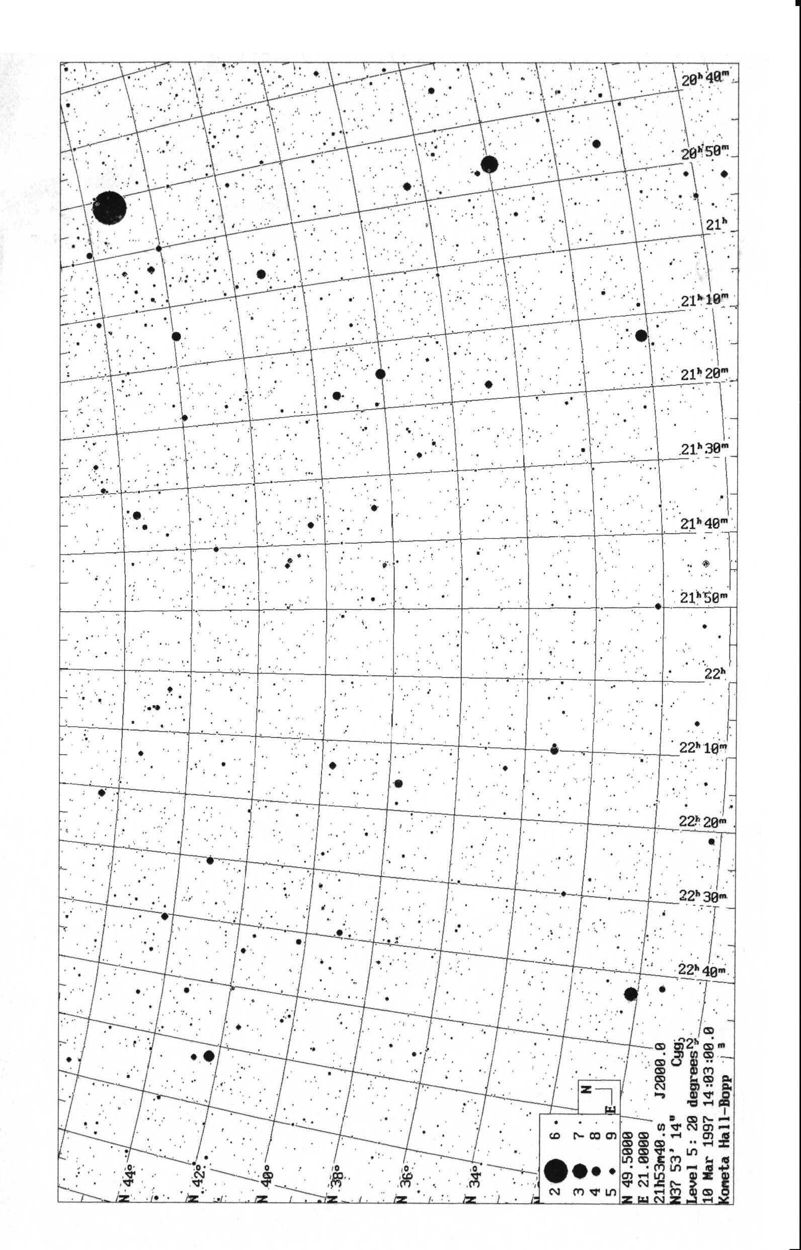

Dokładne współrzędne kilku jasnych gwiazd:

α₂₀₀₀  h m s |  |  | δ₂₀₀₀  º ’ ”
22 | 15 | 58 | 37 | 43 | 58
22 | 13 | 54 | 39 | 42 | 12
21 | 34 | 37 | 38 | 33 | 32
22 | 12 | 36 | 34 | 37 | 39
22 | 14 | 36 | 42 | 57 | 58
21 | 17 | 33 | 39 | 22 | 15
21 | 15 | 01 | 38 | 03 | 57
21 | 17 | 47 | 34 | 59 | 24

Czas | Współrzędne Słońca | Odległość komety od Słońca
6 III 1997 godz. 3 UT | α=23^{h} 06^{m} δ= -5^{O} 49’ | r = 1.024 AU
8 III 1997 godz. 3 UT | α=23^{h} 13^{m} δ= -5^{O} 02’ | r = 1.009 AU

